
密 级：普通
文档编号：20170501 版 次：2
分册名称： 第1册/共1册

图片认知分类系统
（20170512）

需求规格说明书

编 写 | ： | 杨小亮、温桂龙、赖金江
校 对 | ：
审 核 | ：
批 准 | ：
生效日期 | ：

南华大学计算机科学与技术学院/软件学院制
2016年3月

文件修改控制
修改记录编号 | 修改  状态 | 修改页码及条款 | 修改人 | 审核人 | 批准人 | 修改日期

目录
1. 引言 5
1.1 目的 5
1.2 背景 5
1.3 参考资料 5
1.4 术语 6
2. 任务概述 7
2.1 目标 7
2.2 用户的特点 7
2.3 假定和约束 7
3. 需求规定 7
3.1 系统功能结构图 7
3.2 用例图 8
3.3 用例概要描述 9
4. 详细功能需求 10
4.1 图片打标签（IS_case1） 10
4.2 历史标签的记录（IS_case2） 10
4.3 个人信息的修改（IS_case3） 10
4.4 注册（IS_case4） 11
4.5 用户管理（SRS_case6） 12
4.6 上传图片信息（IS_case6） 12
4.7 导出标签（IS_case7） 13
4.8 异常场景（IS_case7） 13
5. 性能需求 14
5.1 易用性需求 14
5.2 可靠性和可用性需求 14
5.3 容错性需求 14
5.4 容量需求 14
5.5 时间特性需求 14
5.6 其他专门要求 14
6. 运行环境规定 15
6.1 设备及分布 15
6.2 支撑软件 15
7. 附录 15

引言

目的
为了保证项目团队按时保质地完成项目目标，便于项目团队成员更好地了解项目情况，使项目工作开展的各个过程合理有序，因此以文件化的形式，把开发过程中各项工作的人员、分工、经费、系统资源条件等问题的安排记录下来，作为项目团队成员以及项目干系人之间的共识与约定，项目团队开展和检查项目工作的依据，以便计划开展和确保项目开发成功。

背景
机器视觉作为人工智能的重要组成部分，在如今的生活中发挥着越来越重要的作用。比如图片的分类标记：它可以将海量的图片标签化，让我们能够快速的查找某一类图片。
但是机器视觉系统在训练过程中，需要通过识别已经标注好的样本来逐步提高机器视觉系统识别图片的准确性。这样就需要提前准备海量已经标注好的训练样本图片。传统的制作训练样本的方法是集中一部分人，以人工方式对图片标签化，这种方式不仅效率低，而且因为每个人具备的专业知识不一样，导致标注的质量参差不齐。
针对上述问题，我们希望能开发一款基于手机终端的“图片认知分类系统”，它能够将需要标注的原始图片有针对性地发送给愿意参与协作的志愿者，并利用志愿者的专业知识和空闲时间对原始图片进行标注，从而为机器视觉系统提供训练样本。

参考资料
表 1.3-1 参考资料
书目 | 作者 | 编号 | 出版时间 | 出版社

术语
- 原始图片：是一组随机图片的组合，来自于我们的日常生活，一般从网上下载或者拍摄的图片。
- 打标签：将给定的图片基于内容标记图片。
- 统计图：以图形化的方式展示标签化的过程和结果。

任务概述

目标
图片认知分类系统它能够将需要标注的原始图片有针对性地发送给愿意参与协作的志愿者，并利用志愿者的专业知识和空闲时间对原始图片进行标注，从而为机器视觉系统提供训练样本。

用户的特点
本系统的用户主要针对与。本系统可以给用户直观展参与协作的志愿者，利用自己的业余爱好以及专业知识针对不同的图片标记相应的标签。

假定和约束
开发人员为三人；
开发期限三个月。

需求规定

系统功能结构图
本系统的功能结构如下所示：
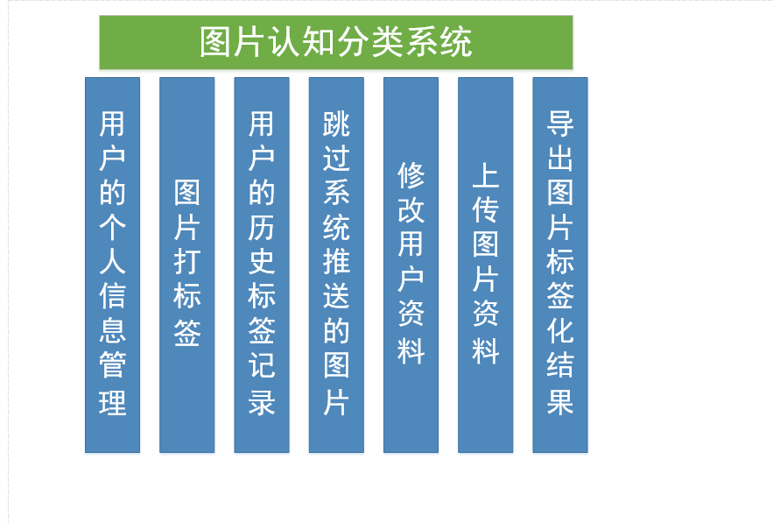
图 3.1-1 系统功能结构图模型

用例图
本系统为图片认知分类系统。参与者包括：普通志愿者，管理员。他们的用例图如下：
- 志愿者：提供用户个人信息管理功能。包括增、删、修改用户信息（个人基本资料、用户积分、任务完成情况等）；登录、注册界面；图片打标签；查询用户的历史标签记录，在图片被系统判定为完成标签化之前，用户可修改自己的操作；用户可以跳过系统推送的图片，选择自己感兴趣的图片进行打标签。
- 管理员：用户管理；修改用户资料；上传图片资料；导出图片标签化结果；异常场景进行处理。
用户用例图：
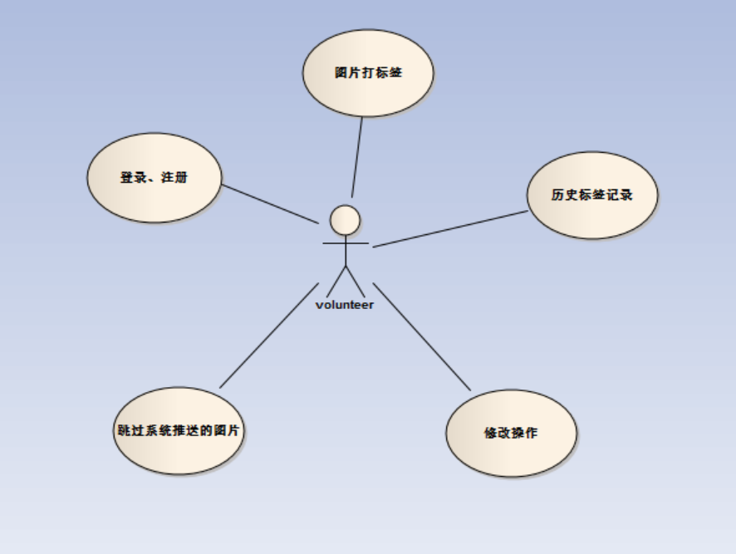
图 3.2-1 普通用户用例图

管理员用例图：
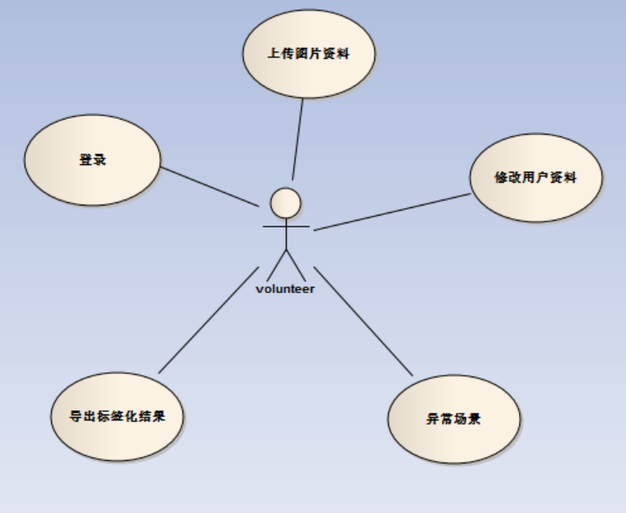
图 3.2-2 管理员用例图

用例概要描述
表 3.3-2 用例概述
用例编号 | 用例名 | 用例概述 | 主要参与者
IS_case1 | 图片打标签 | 给自己感兴趣的图片给于一定的标签标记 | 普通用户；管理员
IS_case2 | 历史标签的记录 | 用户在登录状态下可以查看自己打标签的历史记录 | 普通用户；管理员
IS_case3 | 个人信息的修改 | 用户在登录的状态下如果对自己的信息要作出修改的话还可以修改自己的信息 | 普通用户；管理员
IS_case4 | 注册 | 注册自己的信息 | 普通用户；管理员
IS_case5 | 用户管理 | 管理员能添加，删除，修改用户 | 管理员
IS_case6 | 上传图片资料 | 对待标签的图片上传 | 管理员
IS_case7 | 导出标签 | 将确定标签的结果导出 | 管理员
IS_case8 | 异常处理 | 对一些异常情况的处理，比如标签误判（本来是风景的图片却标记为动物的名字等）

详细功能需求

图片打标签（IS_case1）
具体功能如下：
子功能 | 子功能描述 | 所属用例
选择自己感兴趣 | 志愿者可以选择自己感兴趣的图片进行标注 | 图片打标签
跳过系统推送 | 志愿者可以跳过系统推送的图片 | 图片打标签
修改标签 | 志愿者可以修改自己已经标记的标签 | 图片打标签
多次标记 | 志愿者可以为一张图片标记多个自己认为合理的标签 | 图片打标签

历史标签的记录（IS_case2）
志愿者可以对自己标记图片的历史记录进行查看

个人信息的修改（IS_case3）
子功能 | 子功能描述 | 所属用例
修改信息 | 当志愿者的信息发生变化时可以更新的自己的最新信息 | 个人信息的修改

活动图如下：
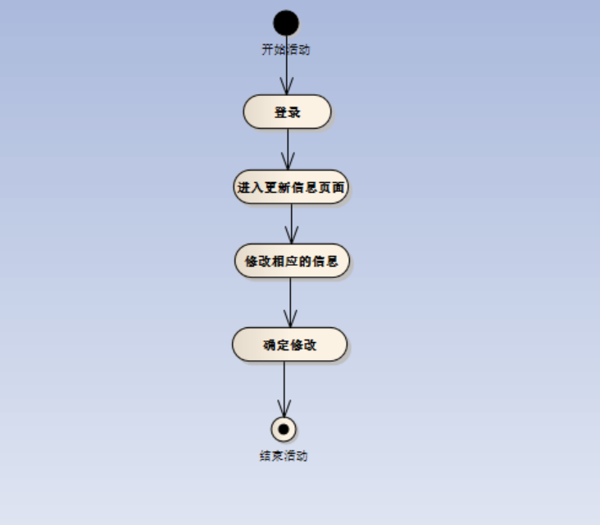

注册（IS_case4）
志愿者注册信息
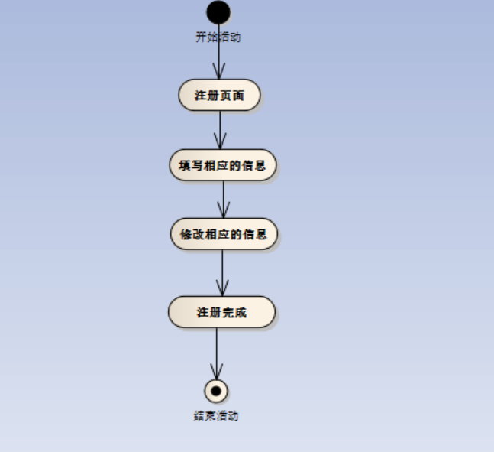

用户管理（SRS_case6）
管理员可以通过用户管理实现以下几点功能：
子功能 | 子功能描述 | 所属用例
添加用户 | 为用户分配一个账号 | 用户管理
删除用户 | 从数据库中删除用户账号 | 用户管理
修改用户信息（信息列表见附录） | 能够修改用户的密码等信息 | 用户管理

上传图片信息（IS_case6）
管理员可以上传图片的信息。
子功能 | 子功能描述 | 所属用例
上传图片 | 将要带标记的图片上传给客户端 | 上传图片信息

活动图如下：
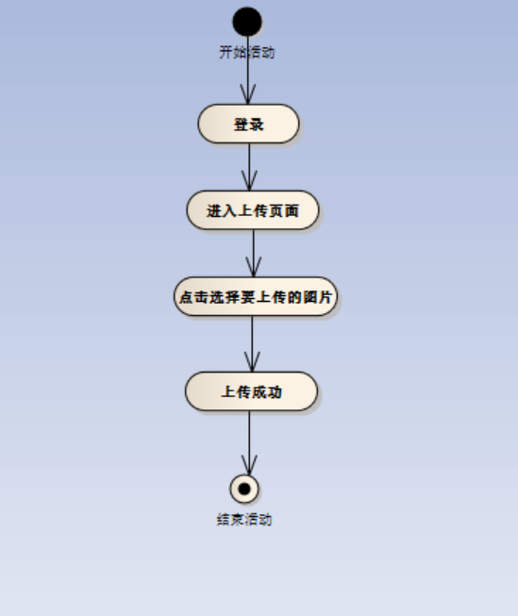

导出标签（IS_case7）
管理员可以上传图片的信息。
子功能 | 子功能描述 | 所属用例
导出标签 | 将已经标记好的标签导出查看 | 导出标签

活动图如下：
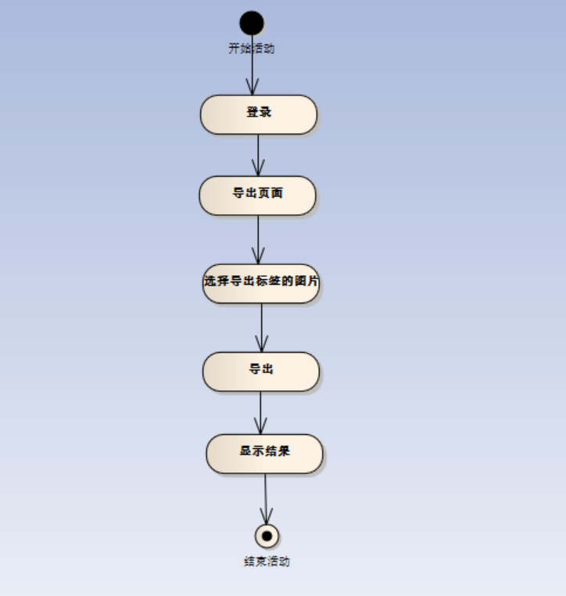

异常场景（IS_case7）
管理员可以上传图片的信息。
子功能 | 子功能描述 | 所属用例
异常场景 | 异常场景的处理 | 异常场景

性能需求

易用性需求
- 软件功能界面友好，方便用户使用。
- 可视化效果展现直观丰富。

可靠性和可用性需求
- 软件可以每天使用24小时，每年使用365天。
- 系统中软件故障小于等于5%。

容错性需求
- 在网络断开时，对本地数据的操作可以正常进行。
- 如果存在对数据的范围约束，应保证录入的数据在约束范围内。

容量需求
- 排除硬件和网络的因数，最大并发人数为100人。

时间特性需求
- 最大系统响应时间：最大系统响应时间少于5秒，2秒以内为最佳。
- 最大事务处理时间：

其他专门要求
- 能够保证数据的独立性。数据和程序相互独立有利于加快软件开发速度，节省开发费
用；
- 冗余数据少，数据共享程度高；
- 系统的用户接口简单，用户容易掌握，使用方便；
- 能够确保系统运行可靠，出现故障时能迅速排除；能够保护数据不受非受权者访问或破坏；能够防止错误数据的产生，一旦产生也能及时发现；
- 有重新组织数据的能力，能改变数据的存储结构或数据存储位置，以适应用户操作特性的变化，改善由于频繁插入、删除操作造成的数据组织零乱和时空性能变坏的状况；
- 具有可修改性和可扩充性；
- 能够充分描述数据间的内在联系。

运行环境规定

设备及分布
- 服务器类型：Windows Server
- 网络类型：通用局域网或广域网
- 存储容量：内存容量： 不少于2GB 外存容量： 30GB以上

支撑软件
- 操作系统：Windows Server
- 数据库：MySQL
- web浏览器：Chrome，Firefox，IE，Opera等主流浏览器
- Android 4.0及以上

附录
7.1

